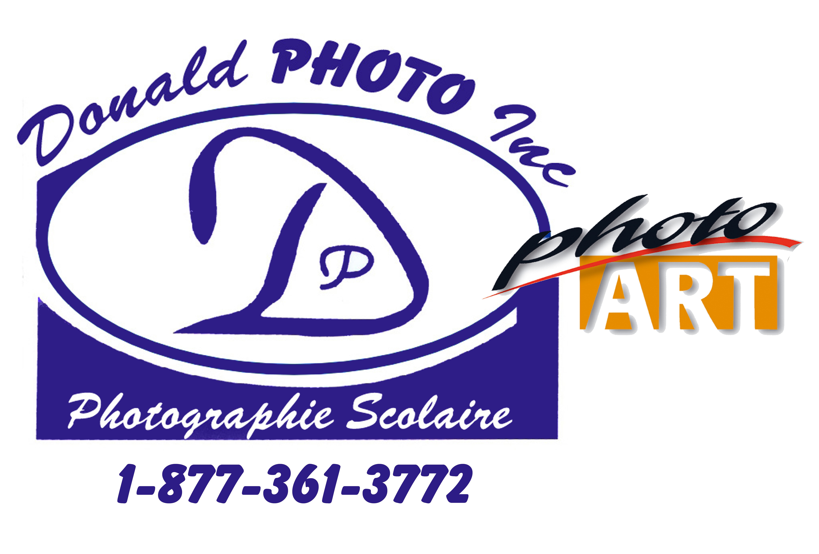 Aux commissions scolaires
de la régions 02, 03, 09, 010.

Document à remettre au responsable de la prise de photo scolaire

Depuis 11 ans nous sommes les représentants officiels des photographies scolaires pour notre compagnie Donald PHOTO inc. de Jonquière.
En collaboration avec PHOTO ART.

À tous les ans nous vous fessons parvenir notre dossier promotionnel dans les mois de Février – Mars. Cependant, certaines écoles nous on fait part qu’il ne reçoivent pas nos documents.

Dans le but de mieux vous servir et d’améliorer les appels dans vos écoles.
Nous apprécierions que les responsables puissent remplir le document ci-joint.

Veuillez retourner à photo.donald@hotmail.ca

Répondre ne vous relit en aucun cas avec notre compagnie.

Toutes les formules retournées seront éligible à gagner un prix

NOUVEAU------------www.donaldphoto.com---------------NOUVEAU

Pour communiquer avec nous aller sur contact.
Et voir la publicité de PHOTO ART et les promotions dans nos liens.

Nous vous remercions

Donald Perron & Lise Valée
Photographe professionnel

- Quand aimeriez-vous recevoir la publicité.
Sept Fév Mai

- Qui décide du choix d’un photographe.
Direction Comité parent Autre

- Vers qu’elle date les responsables prennent la décision pour retenir les services d’un photographe.
Sept Oct Nov Janv Fév
Mars Avril Mai

- Vers qu’elle date se fait la prise de photo dans votre école.
Sept Oct Nov Janv Fév Mars

Pour faire un X dans la case
placer le curseur dessus,
cliquer deux coups
et cocher case activé.

Nom de l’école :
Nom responsable :
Nombres d’étudiants :

